CAXA PLM 协同管理- 集成模块用户手册

目 录

第一部分 安装说明 3
第二部分 功能介绍 4
第 1 章 登录与注销 9
1.1 概述 9
第 2 章 文档结构树向导管理 10
2.1 功能介绍 10
第 3 章 产品结构树向导管理 13
3.1 功能介绍 13
第 4 章 文件列表管理 19
4.1 功能介绍 19
第 5 章 结构树元素高级操作 22
  - 元素属性编辑 22
  - 文件版本版次 23
  - 文件外部引用 23
5.3 拖拽到当前激活打开的图纸 24
第 6 章 文档快速管理 26
  - 当前会话 26
  - 出库列表 27
  - 个人桌面 27
第 7 章 查询功能 31
  - 查询面板 31
  - 查询结果窗口 32
  - 个人查询信息管理 32
第 8 章 关于文档下载 34
第三部分 问与答 35
第 9 章 如何导入新建的文件？ 36
第 10 章 新建的文件保存到哪里了？ 39
第 11 章 如何导入本地的文件夹？ 41
第 12 章 如何修改已经导入或入库的文件？ 43
第 13 章 如何将当前环境中的标题栏明细表替换为所选零部件的信息？ 44
第 14 章 如何保存常用的查询条件？ 46
第 15 章 如何编辑保存的查询条件？ 47
第 16 章 如何使用保存的查询条件？ 48
第 17 章 如何删除保存的查询条件？ 49
第 18 章 如何查看文件与其他文件的外部引用关系？ 50
第 19 章 如何手动建立文件间的引用关系？ 51
第 20 章 如何取消引用关系？ 52
第 21 章 什么是引用方向？ 53
第 22 章 如何更改引用方向？ 54
第 23 章 如何查看文件的版本版次信息？ 55
第 24 章 如何将以往版次设为当前版次？ 56
第 25 章 如何使用文件的属性更新所选零部件的信息？ 57
第 26 章 如何使用零件信息填写文件的属性？ 58
第 27 章 如何快速了解本地出库了哪些文件？ 59
第 28 章 如何取消自动登录？ 60
第 29 章 如何在导入 CATIA 的 CATProduct 文件时自动生成 3DXML 文件 61
第 30 章 如何收藏常用的图纸？ 62
第 31 章 如何取消收藏？ 63
第 32 章 收藏夹有什么作用？在哪里可以建立收藏夹？ 64
第 33 章 我在 A 计算机上收藏的图纸，登录B 计算机后，还可以看到收藏信息吗？ 65
第 34 章 如何快速的清空“打开历史”？ 66
第 35 章 如何快速进行属性映射？ 67

第一部分 安装说明
运行安装文件，并按照安装提示进行下一步安装。
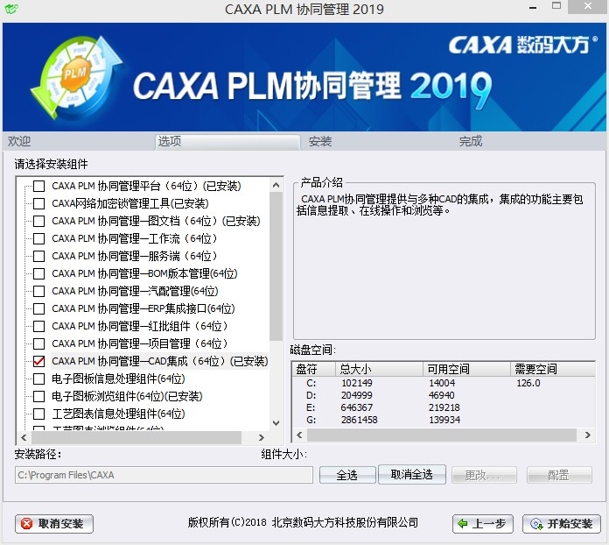

在集成安装之前需要先安装 CAXA CAD Integration，如果之前未安装，安装程序会在同目录寻找 CAXA CAD Integration 安装程序进行静默安装，如果出现异常则安装报错终止。
安装程序首先会安装.Net Framework 4.0，然后安装集成。
卸载时，如果当前集成是最后一个集成，则在卸载集成之后卸载 CAXA CAD Integration。安装成功后, 请先确定已经成功登陆图文档，集成首次在集成菜单登陆，需要按照提示登陆一次集成主程序后退出，然后重新登陆。

ProE 集成安装必须安装Visual Basic API Pro/TOOLKIT。

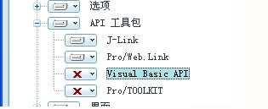
ProE 集成

第二部分 功能介绍

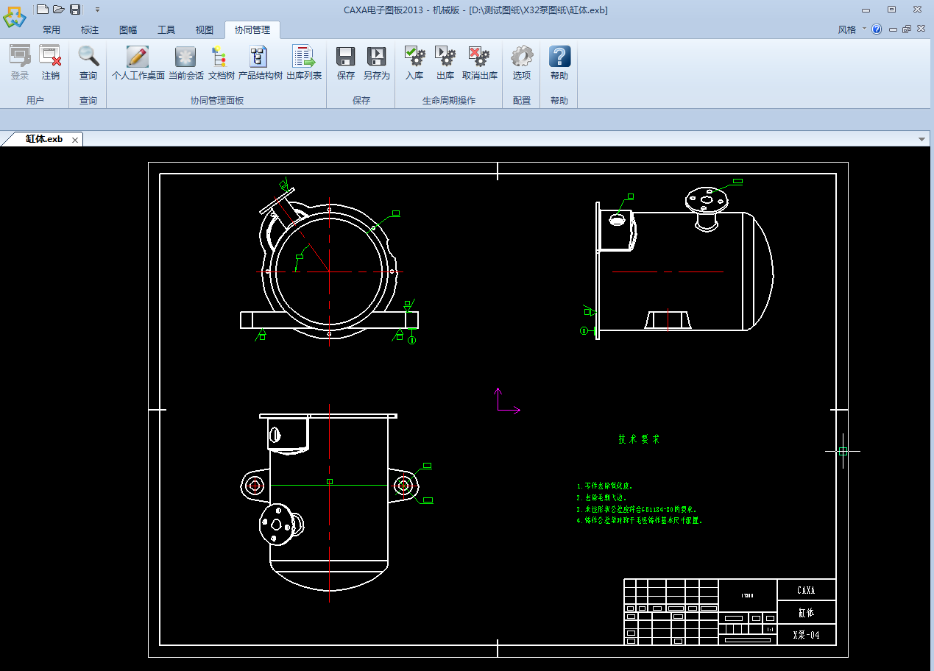
安装成功后，打开对应 CAD，可见集成工具栏或集成菜单，在配置服务端，登录成功后可以打开集成主窗口，进行集成相关操作。
电子图板集成主菜单
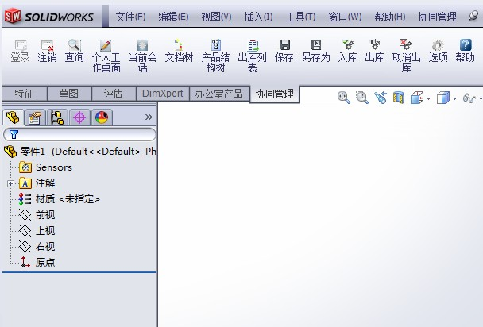

SolidWorks 集成主菜单

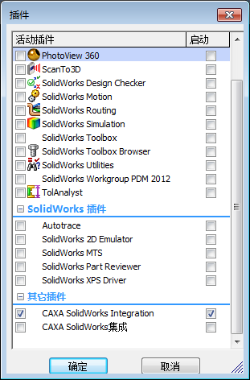
SolidWorks 集成主菜单加载
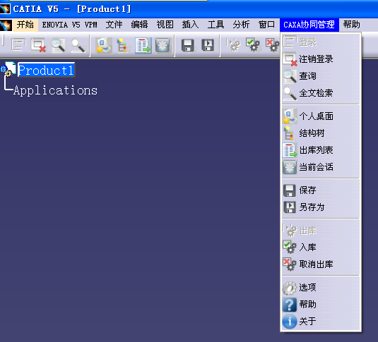

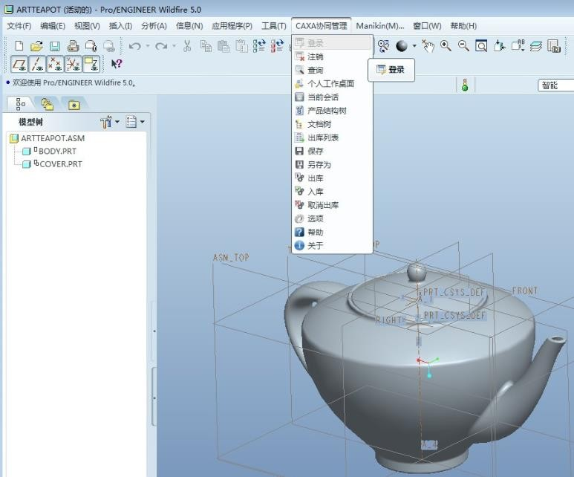
CATIA 集成主菜单
ProE 集成主菜单
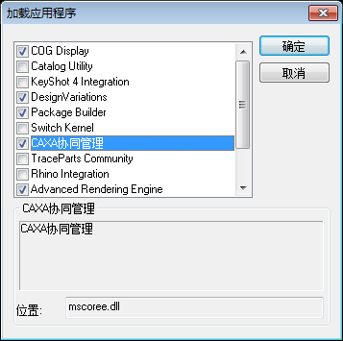

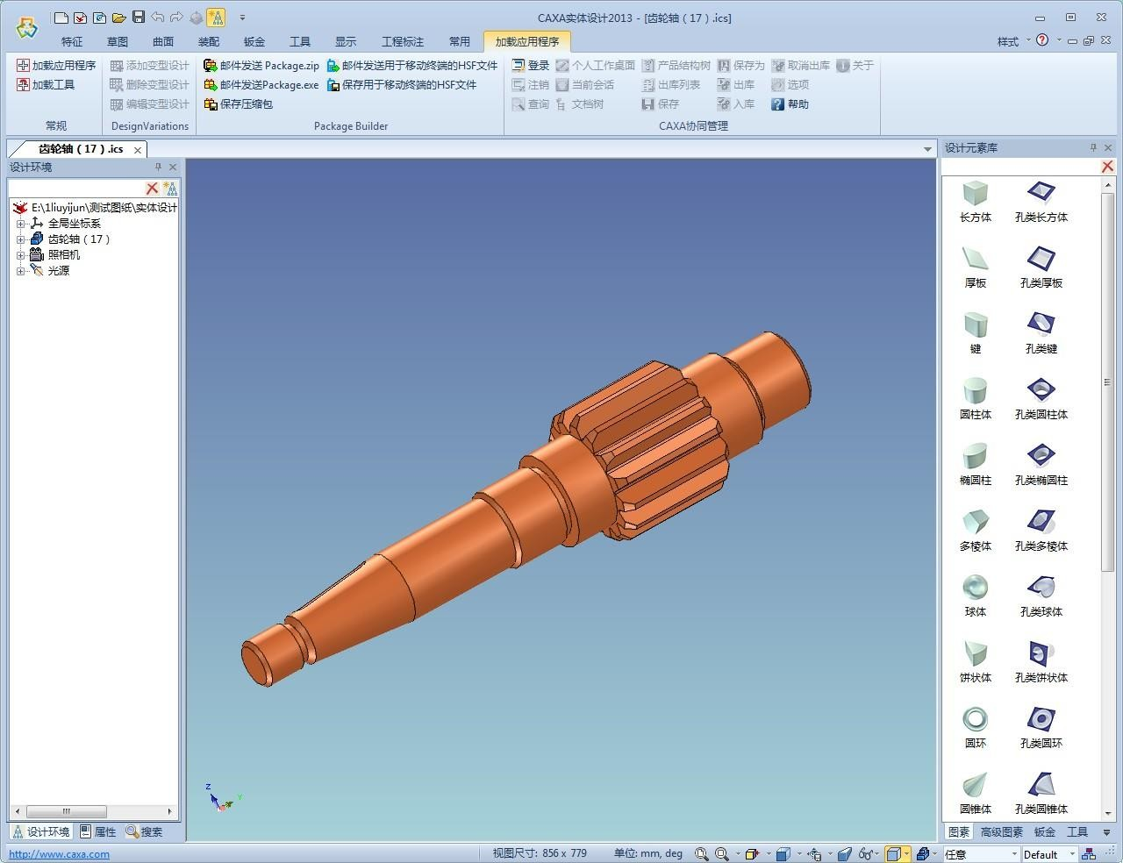
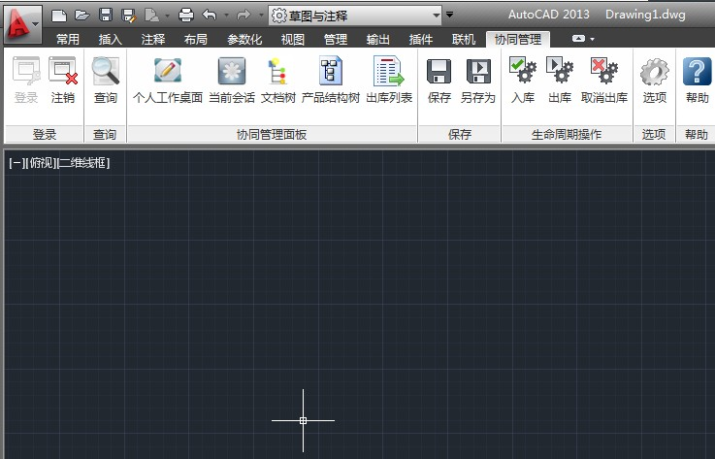
IronCAD 集成主菜单
AutoCAD 集成主菜单

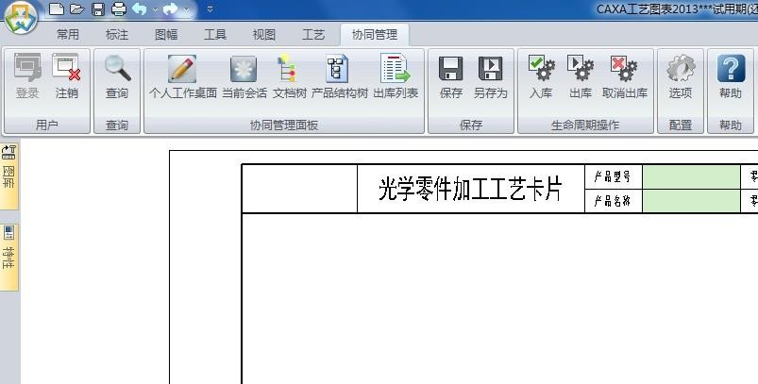

工艺图表集成主菜单
如上图所示，集成主菜单中包含七组菜单按钮：“用户”、“查询”、“协同管理面板”、“保存”、“生命周期操作”、“配置”和“帮助”。

用户
“用户”菜单组中包含“登陆”和“注销”按钮，实现用户的登陆系统和注销用户登陆的功能。

查询
“查询”菜单组中包含“查询”按钮，实现用户根据需要对库存文件进行查找以及相关操作。

协同管理面板
“协同管理面板”菜单组中包含“个人工作桌面”、“当前会话”、“文档树”、“产品结构树”和“出库列表”按钮，可以使用户更加方便快捷的打开所需工作界面。

保存
“保存”菜单组中包含“保存”和“另存为”按钮，实现对文件的保存。

生命周期操作
“生命周期操作”菜单组中包含“入库”、“出库”和“取消出库”按钮，实现对文件的库存操作。

配置
“配置”菜单组中包含“选项”按钮，主要用于管理文档搜索信息，配置属性映射值以及生成信息和自动登录的设置。

帮助
“帮助”菜单组中包含“帮助按钮，对用户使用集成菜单进行指导说明。

第 1 章 登录与注销

1.1 概述

登录对话框提供集成登录操作。

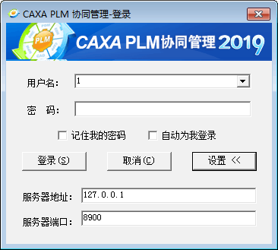

图 1-1 登陆对话框

登录对话框能设置登录配置，登录成功后自动保存用户登录信息，亦可设置为自动登录。
集成登录后可以通过 CAD 主菜单中内嵌的“协同管理”的“注销”菜单，注销切换其它用户，登录后的“注销”一般存在两种作用：
- 一种是只是出于安全考虑，定时登出集成
- 一种是切换另外的用户登录集成

第 2 章 文档结构树向导管理
文档树展现文件夹、文档信息，以及它们之间的关联信息，提供文档树维护的入口。可通过协同管理集成菜单中的“文档树”直接打开。也可通过集成主窗体菜单，“窗口”下“文档树”打开。所有文档树的操作只能通过文档树节点的右键菜单，和协同管理菜单完成。
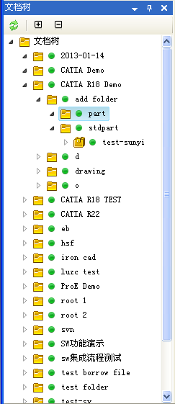
图 2-1 文档结构树
文档结构树中的节点都是文件夹对象。其结构为【类图标 状态图标 节点名称】，如图。
文件夹对象下可以创建子文件夹对象，作为子节点挂在当前对象节点下。用户可以根据工具栏和节点菜单对文档结构树进行操作。

功能介绍

工具栏

图 2-2 工具栏

刷新
刷新所选节点。

展开节点
展开所选节点以浏览其所有子节点。

收起节点
将当前节点全部收起。

节点菜单
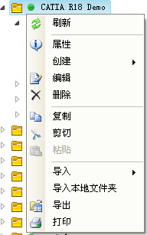
文档结构树只有一种节点菜单，既文件夹对象菜单，如下图所示：
图 2-3 文件夹对象菜单

刷新
刷新节点。

属性
查看属性信息：打开属性编辑器，以查看模式展示属性信息，信息不可编辑。
（权限：拥有查看权限）

创建
创建子对象，创建关联关系：打开属性编辑器，以新建模式对子对象的信息进行编辑。
（权限：拥有查看权限）

编辑
编辑属性信息
打开属性编辑器，以编辑模式展示属性信息，系统自动记录的信息不可编辑。
（权限：拥有查看权限）

删除
删除当前对象及其关联的所有子对象。
（权限：拥有查看权限）

剪切
将当前节点剪切到剪贴板，粘贴时将当前对象剪切到所选对象下。
（权限：拥有查看权限）

复制
将当前节点复制到剪贴板，粘贴时将当前对象及其关联的子对象复制到所选对象下。
（权限：拥有查看权限）

粘贴
粘贴剪切板中的节点对象。
（权限：拥有查看权限）

*以上操作为基本功能操作，其他类型对象菜单与此一致，如有遇见请参照上述。

导入
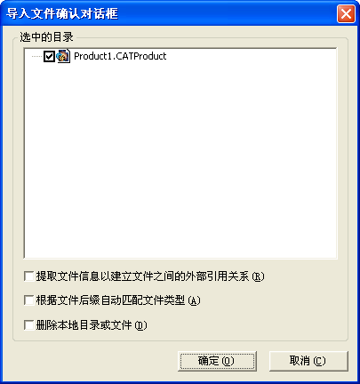
导入文件，可以根据用户需求进行导入设置。

导入本地文件夹
图 2-4 导入文件对话框

将所选的本地文件夹及其中的图纸导入到目标文件夹下，形成文档结构。导入后在目标文件夹下新建一个与本地文件夹同名的子文件夹，并将本地文件夹中的所有图纸存放到子文件夹中。

第 3 章 产品结构树向导管理
产品结构树展现产品、零部件、产品文件夹、文档信息，以及它们之间的关联信息。并提供产品结构和文档的维护功能。可通过协同管理菜单中“产品结构树”直接打开。也可通过集成主窗体菜单，“窗口”下“产品结构树”打开。
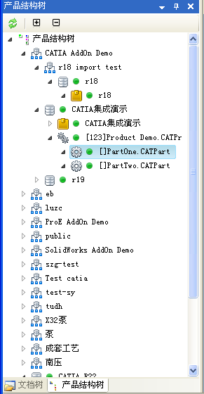
图 3-1 产品结构树
产品结构树的构成元素有：产品大类，产品，零部件，产品文件夹。

功能介绍

工具栏

刷新
刷新所选节点。

展开节点
展开所选节点以浏览其所有子节点。

收起节点
将当前节点全部收起。

节点菜单
产品结构树的层次关系是：
      - 产品大类对象 下关联 产品大类对象 或 产品对象；
      - 产品对象 下关联 产品文件夹对象（每个产品只能有一个）或 零部件对象（总装件）；
      - 产品文件夹 下关联 子文件夹；
      - 零部件对象 下关联 子零部件对象（包括总装和零件）。
- 产品大类节点（产品大类对象）
节点显示方式为【类图标 名称】，如：
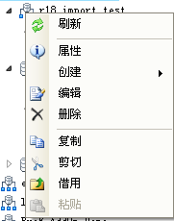
图 3-2 产品大类对象
图 3-3 产品大类对象菜单
基本功能请参照 2.1.2 文档结构树文件夹对象菜单。
- 产品节点（产品对象）
节点显示方式为【类图标 状态图标 名称】，如：
图 3-4 产品对象

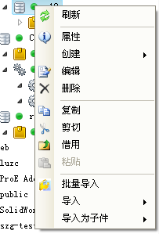

基本功能
图 3-5 产品对象菜单

请参照 2.1.2 文档结构树文件夹对象菜单。

批量导入（产品对象特有）
打开EAP 平台批量导入窗口进行批量导入到当前对象；
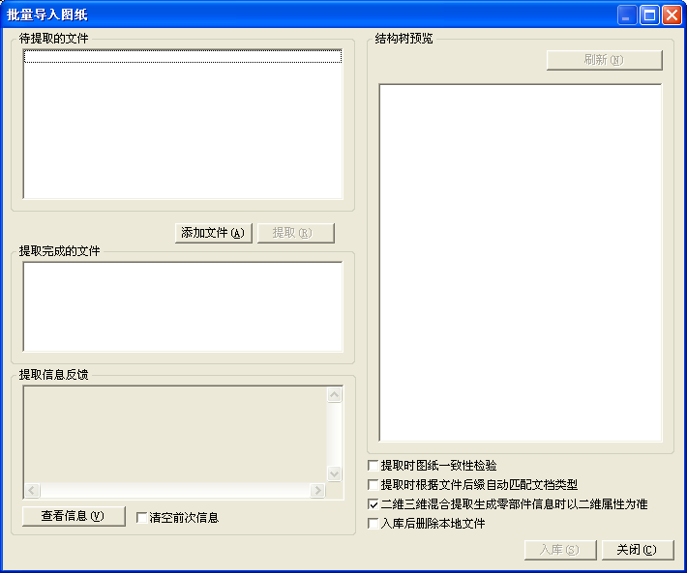

导入
导入一张图纸挂在该节点的文件列表（见第四章）下。

导入为子件
导入一张图纸生成子零件对象，并在节点下展示子结构。
- 产品文件夹节点（文件夹对象）
节点显示方式为【类图标 状态图标 名称】，如 ：

以上内容仅为本文档的试下载部分，为可阅读页数的一半内容。如要下载或阅读全文，请访问：https://d.book118.com/988130025137006036

